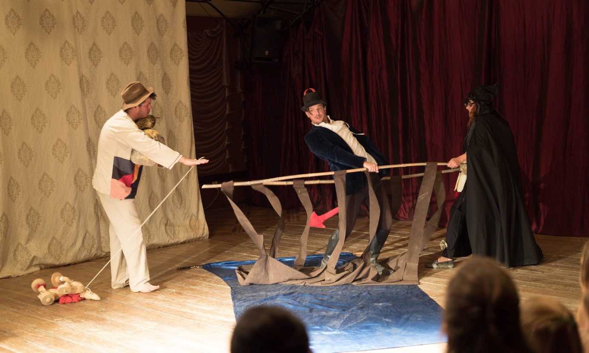
Az Ördög és a Szegény jankó c. előadás
fotó: Tóth Bianka

SZAKMAI BESZÁMOLÓ

2017

emberi erőforrások minisztériuma

Évre év egyre többen keresik fel (a már jól előkészített és felépített struktúránkon belül működő) színházi előadásainkat. A 2018-es év folyamatos előadássorozatokból és a diákoknak szóló foglalkozásokról (is) szólt.
Csakúgy, mint a tavalyi Szakmai beszámolómban, itt is fontosnak tartom megjegyezni:
Az Ágens társulat egy nagyszínházi formában (is) működő, azonban innovatív, kísérletező színházat is létrehozó társulat. Állandó játszóhellyel rendelkezünk, állandó társulattal (időnként meghívott vendégekkel) dolgozunk, a befogadó (elfogadó) hellyel (Bikal) szoros együttműködésben és megállapodásban. Előadás- és nézőszámaink pár év alatt oly magasra rúgnak, amelyről azelőtt álmodni sem mertünk. Kapcsolatot tartunk nagyszínházakkal és független színházakkal, együttműködünk más társulati formákkal, művészeti projektekben veszünk részt.
Összefoglalva: egy pici, de az Élménybirtoknak köszönhetően, rendkívül látogatott faluban, sikerült annak a sajátos kommunikációs és színházi formának a felépítése, illetve megújítása, mely kizárólag az Ágens társulatra jellemző, majd ugyanazokat az igényes és egyedi kísérleti színházi eszközöket, szellemi tartalmakat egy új struktúrába építve érvényesíteni. Ugyan független színházi testként, de sikerült beilleszkednünk egy magántőkéből fenntartott intézménybe, nem keveredve más jellegű programjaikkal.
Művészeti koncepciónk lényege 2018-ben is az volt, hogy önálló színházi társulatként vegyünk részt egy olyan speciális, eleddig zárt rendszerként működő, vendéglátó helyként (is) működő kulturális intézmény életében, ahol lépésről-lépésre, némiképp illeszkedve az egyedi formához (középkor) kortárs tartalmakat, kortárs művészeti irányokat honosítunk meg.
Repertoár darabjaink rengeteg nézőt vonzanak az Élménybirtok területére. Kortárs műveket és a mesejátékokat, komédiákat és legfőképp az interaktív színházi terápiákat évek óta folyamatosan játsszuk. A fiatalokat célzó előadásainkra rengeteg iskola jelentkezik (Amúgy Rómeó és Júlia és a Feldolgozó foglalkozás), utaztatunk előadásokat, művészeti projekteket készítünk elő. Felvettük a kapcsolatot a párizsi Théatre Elizabeth Czerczuk – Tadeus Kantor nyomdokain haladó színházzal és egy koncerttel meg is hívtak e neves-jeles művészeti helyre. Valamint Elizabeth Czerczuk kérésére egy előadásához Ágens énekeket használ és azt élőben be is mutattam ott. Bikalon a repertoár előadások sorába lépett, az eddigi legsikeresebb és érdekes mód – a gyerekek minden korosztályára ható – Ugi mama varázsiskolája, bemutattuk – többek között Az Ördög és a Szegény Jankó című Ágens-mesét, a Flúgos zenetörténetet, az In memoriam 1848 c. rendhagyó megemlékezést, s az In memoriam István előadást. Felújítottuk a Kinizsi című darabot és Rock a bili bulit. Nagy érdeklődést váltott ki a Szerelmi mesterképző diákoknak foglalkozásunk.

Továbbra is műsoron tartottuk repertoár darabjainkat (pld.: Kurtizánképző –interaktív színházi terápia, Úr-kurzus, Buja középkori est, Gond nélkül élünk, Amúgy Rómeó és Júlia beavató színházi előadás és feldolgozó foglalkozás, A császár új ruhája, A kis herceg, Legio negra legendája, stb…)

Bikal előnye, hogy rendszeresen játsszuk a darabjainkat, kevés előadás kopik ki végleg, az is csak akkor, ha úgy érezzük, hogy azt vagy valamelyik elemét túlhaladtuk. A Társulat fő iránya a működés stabilitásának a szem előtt tartása volt, valamint az (s ez új célkitűzés volt a tavalyi évben), hogy a bikali Élménybirtokra, ezentúl, mint bázisra tekintsünk, s másutt is (csakúgy, mint tavaly) megmutatkozhassunk.

2018-ban e speciális közegben (Bikal) továbbkutattuk szakmailag mi és hogyan működik, a kortárs színházi effektusokat hogyan tudjuk beépíteni az előadásainkba, kidolgoztuk az igényfelkeltés és a kortárs színházra, az interaktív kommunikációra felkészítés egyedi módjait. Ez immár folyamatossá lett.
Ugyancsak fenntartjuk ez évben is, hogy 'igyekszünk olyan helyeken, kulturális találkozási pontokon megjelenni, ahol minket nem, vagy kevésbé ismernek, azonban a hely referenciája miatt olyan nézők is részt vesznek a művészeti eseményeinken, akik egyébként nem tennék. Bikalon - sokszor - előzménynélküli, informális utakon jutunk el olyan közeghez, mely az idáig nem találkozott művészeti irányainkkal.'
Valamint az Ágens társulatnak többirányú feladatnak kell eleget tennie befogadó helyén:
Egyrészt innovatív, progresszív kortárs színházi formanyelven szóló kamara illetve a széles közönségréteget megszólító, regionális feladatokat vállaló színházi előadásokat is létre kell hoznunk. Nem beszélve, a diákokat megszólító (7-8 évestől 18-19 évesig korcsoportos bontásban) foglalkozásokról, előadásokról. A második feladat összetettebb, mint valaha is gondoltam volna, arra jöttem rá, hogy amikor nagy létszámú nézőhöz szólunk, kizárólag akkor fogadják el a kortárs tartalmakat és a kortárs színházi formát, amennyiben a megszólítás módja, a hívószavak a tradicionális kommunikációba ágyazottan jelennek meg. Az állandó játszóhelyünkön (Bikal) megjelenő előadásainkra jellemző, hogy az igényes, míves kortárs és/vagy klasszikus szövegek (Shakespeare, Lope de Vega, Ambrus Sebestyén, Ágens, stb...) reflexív reakciót adnak a kortárs társadalmi, kommunikációs problémákra, a darabok vizuális szövete, azonban egyértelmű kommunikációs elemekkel él. Így majd' minden átvihető, nem beszélve az erős interaktív késztetésről, mely minden előadásunkra jellemző, a néző nemcsak felszólítva érzi magát, hogy élő kapcsolással vegyen részt egy előadásban, hanem olyan motivációs teret generálunk a számára, amelyben egyértelműen és természetes módon az előadások élő, aktív részévé válnak, valamint a történetek irányát, előzetes stratégiáját is befolyásoló tényezővé alakulnak egy-egy előadás folyamán. Ezt rendkívül élvezik még az 'avatatlan' szemlélők is, ráéreznek a történetalakítás ízére, cselekvésre ösztönző saját, esetenként kiaknázatlan irányaikra is.

Egy tősgyökeres Budapesti értelmiséginek rendkívül izgalmas egy pici, eldugott faluban (Bikal) kultúramentő, művészetközelítő, esélyegyenlőségre törekvő, előítélet mentes, s mindezen problémákat folyton felemlegető, s megmutató előadásokat, beszélgetéseket indukálnia. Hálás és kérdéseket gerjesztő közeg Bikal, a nézők sokféle kulturális megosztottsága miatt. Ezért dolgozunk kreált karakterekkel, akik a napközbeni (egy nyitva tartási nap alkalmával) direkt kommunikációjukkal hiteles és várt eseményekké emelik az előadásokat. Előzetes információkhoz jutnak egy-egy középkori szerepszemélyiségen keresztül, olyannyira, hogy az egy-egy előadásban való részvétel (interaktivitás) már bizalmi kérdéssé válik, illetve a befogadás idejére már egy ismerős helyzetnek tűnő (bár nem az) darabban, problémakörben találják magukat. S így és e miatt, rengeteg dolog átvihető, melyre egy vidéki szubkultúrában esélyem sem volna.

S van egy rendkívüli hozadéka is ennek a kommunikációnak, a nézők vissza akarnak jönni, hogy újranézzék az előadásainkat, valamint a bemutatóinkról sem maradhatnak el. (Kaposvár, Pécs, Balaton dél-vidék, Dombóvár területe, de Pestről is rendszerint visszatérő nézőink, iskoláink vannak)

Az Ágens társulat immár nagyszínházi méretekben működő színházat csinál, heti 5-10 előadással. Itt a nyitva tartáson túl, különböző társadalmi csoportoknak (orvosok, tanárok, nővérek, könyvelők, jogászok, óvónők, általános iskolák, gimnáziumok, baráti társaságok, cégek) van lehetőségük (kamara és nagyszínházi) előadásainkat lefoglalni, kizárólagossággal megvásárolni. Ez jól működik, nagyon tanulságos, hogy egy-egy társadalmi csoport hogyan reagál egy-egy általunk működésbe hozott problémakörre. Ezeken túl csütörtökön és szombaton a szállóvendégekből és a külsős nézőkből áll közönségünk. Őket győzzük meg a fent említett sajátos módon. Önálló gazdálkodással bírunk, kockázatvállaló felekké váltunk.

Bemutatóink, továbbjátszott előadásaink részleteit az ehhez a Szakmai beszámolóhoz tartozó mellékletben találják.

Budapest, 2019. május 20.

Gyimesi Ágnes - Ágens
művészeti vezető
Ágens társulat Közhasznú Egyesület

